**Дата: 28.11.2024 Фізична культура Клас: 4-Б Вчитель: Таран Н.В.**

**Тема: Організаційні вправи, загальнорозвивальні вправи. Різновиди ходьби. Різновиди бігу. Танцювальні кроки «Полька на місці». Рухлива гра «Білі ведмеді»**

**Завдання уроку**

1. Сприяти розвитку різновидів ходьби, бігу.

2. Вдосконалювати техніку виконання організаційних та загально розвивальних вправ.

3. Сприяти розвитку спритності, бігу.

4. Відпрацьовувати танцювальний крок «Полька на місці».

4. Виховувати дисциплінованість.

**Хід уроку**

**1.Правила техніки безпеки під час занять спортом в домашніх умовах.**

[**https://www.youtube.com/watch?v=Jt4yzNZsuLg**](https://www.youtube.com/watch?v=Jt4yzNZsuLg)

**2.Шикування у шеренгу. Привітання. Організаційні вправи.**

**3. Різновиди ходьби та бігу:** [**https://www.youtube.com/watch?v=9qMvNhH07TA**](https://www.youtube.com/watch?v=9qMvNhH07TA)

* ходьба (10 с);
* ходьба на носках, руки вгору (15 с);
* ходьба звичайна (10 с);
* ходьба на п’ятах, руки за спиною (15 с);
* ходьба звичайна (10 с);
* ходьба зі зміною темпу (25 с);
* ходьба перекатом з п’яти на носок (15 с);
* ходьба звичайна (10 с);
* ходьба дрібними та широкими кроками (45 с);
* ходьба звичайна (10 с);
* біг у середньому темпі (1 хв);
* біг на прямих ногах, ноги вперед (15 с);
* ходьба звичайна (10 с).

Перешикування на 1—2 (1—3) (для утворення двох (трьох) шеренг).

**4. Комплекс ЗРВ на місці**

[**https://www.youtube.com/watch?v=nogg2kuOztY&t=18s**](https://www.youtube.com/watch?v=nogg2kuOztY&t=18s)

**5. Танцювальні кроки** [**https://www.youtube.com/watch?v=Gz7L9x4P3x4**](https://www.youtube.com/watch?v=Gz7L9x4P3x4)

**6. «Крок польки».**

[**https://www.youtube.com/watch?v=TV-NTOIjlqw**](https://www.youtube.com/watch?v=TV-NTOIjlqw)

**7. Рухлива гра «Білі ведмеді»**

[**https://www.youtube.com/watch?v=nNQe1KTTv9w**](https://www.youtube.com/watch?v=nNQe1KTTv9w)

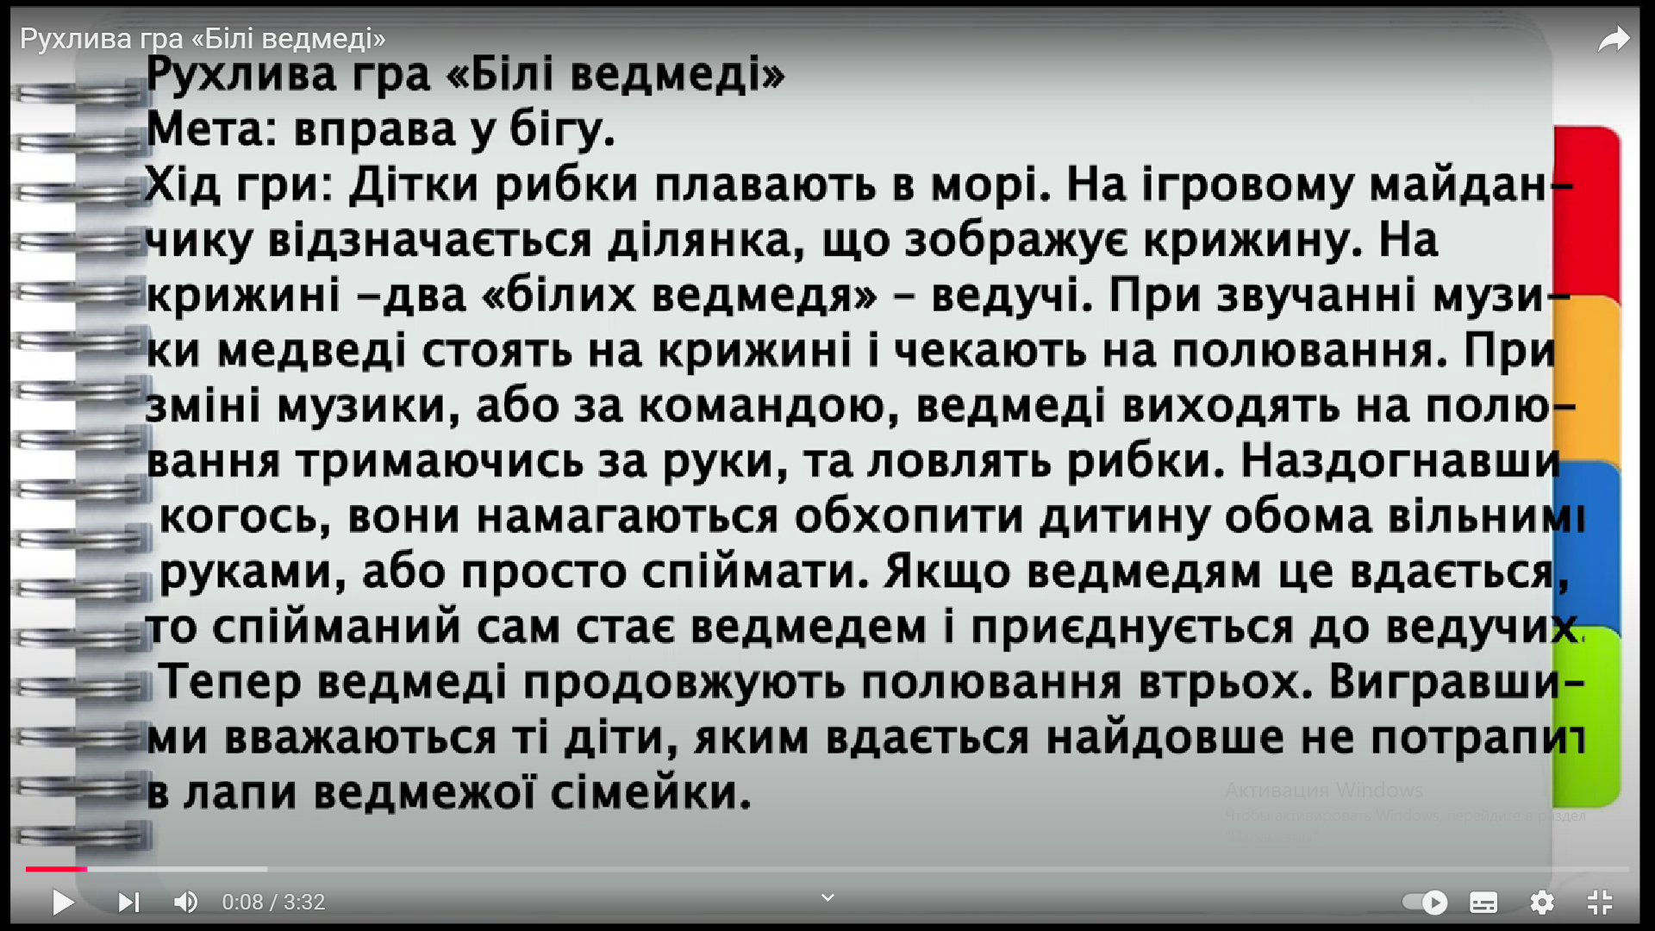

**8. Руханка «Голова, плечі».**

- Пропоную виконати руханку на уважність і швидкість:

<https://www.youtube.com/watch?v=n4gj0QsaIxc>

***Бажаю гарного настрою та міцного здоров’я!!!***